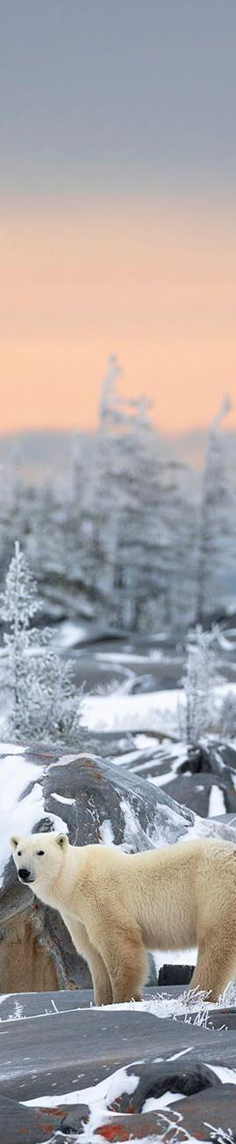

INSUPERABLES OSOS POLARES
WINNIPEG CHURCHILL BAHÍA DE HUDSON CAPE MERRY

DURACIÓN: 06 DÍAS
Salidas específicas del 09 de octubre al 17 de noviembre de 2026

ITINERARIO

DÍA 1 WINNIPEG
Llegada a Winnipeg (YWG) y traslado al hotel por cuenta del cliente (No Incluido). Alojamiento.
*Nota: el traslado del aeropuerto al hotel es por cuenta del pasajero.

DÍA 2 WINNIPEG – CHURCHILL
Desayuno. Traslado al aeropuerto de Winnipeg para embarcar el vuelo a Churchill (incluido). Traslado a Lazy Bear Lodge. Alojamiento.

DÍA 3 - 4 CHURCHILL
Pensión completa. Pasarán dos días completos en vehículos Tundra rastreando y observando al majestuoso oso polar. Cada día exploraremos más la costa de la Bahía de Hudson. Durante el recorrido, su guía / conductor le ayudará también a buscar zorros árticos, liebres árticas y perdices árticas. The Lazy Bear Lodge cuenta con nuevos vehículos tundra, apodados “Rastreadores del Ártico”, que nos llevarán al Área de conservación de vida salvaje de Churchill. A veces la curiosidad puede más que los osos polares y se acercan a los vehículos tundra para echar un vistazo a sus visitantes. Durante su estancia en el Lodge, el tour de patrimonio cultural lo llevará al histórico Cape Merry y la cárcel del oso polar y otros sitios históricos de Churchill. Alojamiento.

EL PAQUETE INCLUYE
- Dos excursiones de vehículos tundra con guía naturalista / conductor (suculento almuerzo, bebidas y meriendas incluido)
- Tour de patrimonio cultural de la zonda de Churchill, como el casco del Cape Merry y la cárcel del oso polar
- 1 hora de trineo de perros



DÍA 5 CHURCHILL – WINNIPEG
Desayuno. Recogida en el hotel para tomar el vuelo hacia Winnipeg (incluido). Traslado al hotel. Alojamiento.

DÍA 6 WINNIPEG
Desayuno. A la hora indicada realice su check out del hotel. FIN DE LOS SERVICIOS.

NOTAS ESPECIALES:
- Todos los servicios son en inglés.
- Edad mínima para Insuperables Osos Polares: 8 años de edad.


INCLUYE  
- 2 noches en Winnipeg (Pre y post en su estancia de Churchill) con desayuno incluido
- 3 noches en Lazy Bear Lodge en régimen de pensión completa.
- Traslado hotel Winnipeg – aeropuerto Winnipeg
- Avión de ida y vuelta Winnipeg – Churchill – Winnipeg
- Traslado aeropuerto aeropuerto Churchill – Lazy Beat Lodge - aeropuerto Churchill
- Manejo de equipajes en Winnipeg
- Visitas: 2 visitas en vehículos Artic Crawler para avistamientos de osos polares.
- Las visitas en Artic Crawler incluye almuerzo, snack y bebidas no alcohólicas.
- Tour Churchill (2-3 horas) y Tour de trineos de perros (1 hora)
- Todos los servicios son en inglés
- Seguro de viaje


NO INCLUYE  
- Boleto de avión a Winnipeg
- Traslado de llegada (dia1)
- Alimentos y bebidas no especificados en el itinerario y/o el apartado incluye
- Tours o actividades opcionales
- Propinas pago directo en efectivo
- Visa de Turista para Canadá o eTA según corresponda



PRECIOS
Precios por persona en dólar canadiense (CAD).

VIGENCIA | SGL | DBL
Octubre 09, 12, 15 | 16,125 | 14,159
Octubre 18, 24, 27, 30  Noviembre 05, 08, 11, 14, 17 | 16,795 | 14,159

HOTELES PREVISTOS O SIMILARES

CIUDAD | HOTEL | CATEGORÍA
Winnipeg | Inn at the Forks / Grand Hotel Airport | Primera
Churchill | Lazy Bear Lodge | Lodge
*Nota: En caso de no confirmarse estos hoteles, se podría confirmar otro hotel de misma categoría.

NOTAS IMPORTANTES
- Precios por persona en moneda indicada, sujeto a disponibilidad del operador final y a cambios sin previo aviso. Precios en moneda extranjera serán pagaderos en moneda nacional al tipo de cambio del día para anticipos y cuando se liquide el paquete.
- Precio de niño aplica compartiendo habitación con 2 adultos.
- Nuestros precios pueden sufrir variaciones de valores, hasta que todos los servicios y hospedajes sean confirmados.
- Habitaciones estándar. En caso de preferir habitaciones superiores favor de consultar
- El orden de las visitas se reconfirmará hasta el momento de la llegada a Vancouver.
- Precio sujeto a disponibilidad hotelera y susceptible de cambio.
- El pasajero debe tener una tarjeta de crédito a su nombre para el depósito de garantía en el momento del check-in en los hoteles; para poder facilitar los servicios de llamadas telefónicas, minibar, lavandería, cargos por servicio de habitación, etc.
- Políticas de reserva: Un depósito del 60% del precio total se requiere al momento de hacer la reserva. Pago total se requiere 90 días antes de la llegada. Los pagos no son reembolsables. Habrá un cargo administrativo de 250$cad por persona por cambios. Hay que firmar un deslinde de responsabilidad antes de llegar al resort.
- Políticas de cancelación: Políticas de reserva, 60% del pago al momento de hacer la reserva, y el 40% restante 90 días antes de la llegada. Hay un gasto administrativo de $250 CAD por persona para cambiar las fechas dentro del mismo año. Todos los depósitos son no reembolsables, por lo que se recomienda sacar un seguro de viaje.
- Para personas mayores de 70 años aplica suplemento en el seguro de viaje. Favor revisar con su ejecutivo.
- Consulte políticas para cambios o cancelaciones.

Vigencia hasta el 17 de noviembre de 2026.

